SEEPH – Publication LinkedIn clé-en-main

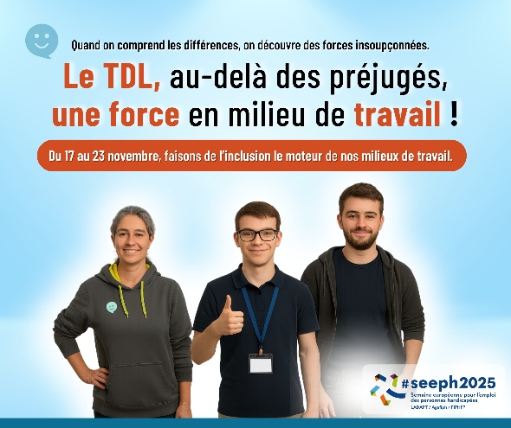
Semaine européenne pour l’emploi des personnes handicapées (SEEPH)
📅 Du 17 au 23 novembre 2025
Nous sommes fiers de nous joindre au @Regroupement TDL Québec, qui s’inspire de la SEEPH pour mettre en lumière, ici au Québec, un message fort : La différence n’est pas une limite, c’est une force!
Dans nos organisations, l’inclusion n’est pas une contrainte, mais une source d’innovation et de richesse humaine.
En reconnaissant les forces uniques des personnes vivant avec un trouble développemental du langage (TDL) ou d’autres limitations fonctionnelles, nous découvrons des collaborateurs dotés de rigueur, créativité, persévérance et sens du détail.
Chaque adaptation, aussi simple soit-elle, contribue à bâtir des milieux de travail plus équitables, performants et inspirants.
Ensemble, faisons de l’inclusion le moteur de nos environnements professionnels. 🌍
.

.

#SEEPH2025 #ForceTDL #InclusionEnEmploi #DiversitéCognitive #RTDLQ #AuDelàDesPréjugés

